**Breve profilo dei Moderatori**

**Giuseppe Germano** 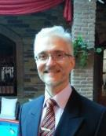

Prof. Ordinario di Letteratura latina medievale e umanistica dell'Università degli Studi di Napoli Federico II, già Coordinatore del Corso di Studio Magistrale in Filologia, Letterature e Civiltà del Mondo Antico e già Coordinatore del Dottorato di Ricerca in Filologia Classica, Cristiana, Medioevale e Umanistica, Greca e Latina della medesima Università degli Studi di Napoli Federico II.

Fondatore e direttore della Collana di studi e testi della Latinità medievale e umanistica «Latinae Humanitatis Itinera Nova», autore di numerosi volumi e saggi filologici e letterari nell'ambito della sua specializzazione, ha un particolare fuoco d’ interesse per la cultura umanistica nella Napoli aragonese.

Le sue ricerche spaziano dalla grammatica alla storiografia ed alla poesia nell'età dell'Umanesimo, ma anche dalla letteratura letteratura visionaria del XI secolo al misticismo del XII secolo (ad es. Hildegard Von Bingen), fino alla letteratura scientifica del XIII secolo (ad es. traduzione e commento del *LIBER ABACI* di Fibonacci) ed in tali ambiti d’interesse ha organizzato Seminari e Convegni nazionali ed internazionali. È il Vicepresidente dell’Associazione Culturale ALTANUR.

**Roberto Germano** 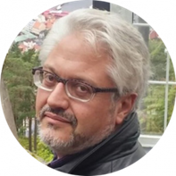

Fisico, imprenditore, scrittore, scienziato. Socio fondatore (1997) ed Amministratore di PROMETE Srl (CNR Spin off Company), socio fondatore di Pandora TV, ed attualmente attivo in Casa del Sole.tv. Autore di numerosi articoli internazionali di fisica e di brevetti industriali. Esperto di Trasferimento Tecnologico, vincitore dell’edizione 2004 del premio “Roberto Marrama” per giovani talenti imprenditoriali. È socio fondatore e presidente dell’Associazione Culturale “ALTANUR - Le Connessioni Inattese”, nata a Napoli nel 1997 con lo scopo di promuovere l’interazione tra le diverse conoscenze e realizzare corretta divulgazione. Cofondatore, con Giulietto Chiesa e molti altri, del Centro di Gravità, un laboratorio di pensiero nato alla fine del 2019, uno spazio libero da condizionamenti che sta unendo le intelligenze sparse nel Paese.

È membro del CTS di: - IC-MAST - the International Conference on Materials and Applications for Sensors and Transducers, - AQUAPHOTOMICS (Giappone), e - "Fondazione Luc Montagnier" di Ginevra. Fondatore e CTO della Start-up Innovativa OXHY Srl - [www.oxhy.it](http://www.oxhy.it)

**Breve profilo dei Relatori**

**Paolo Silvestrini**

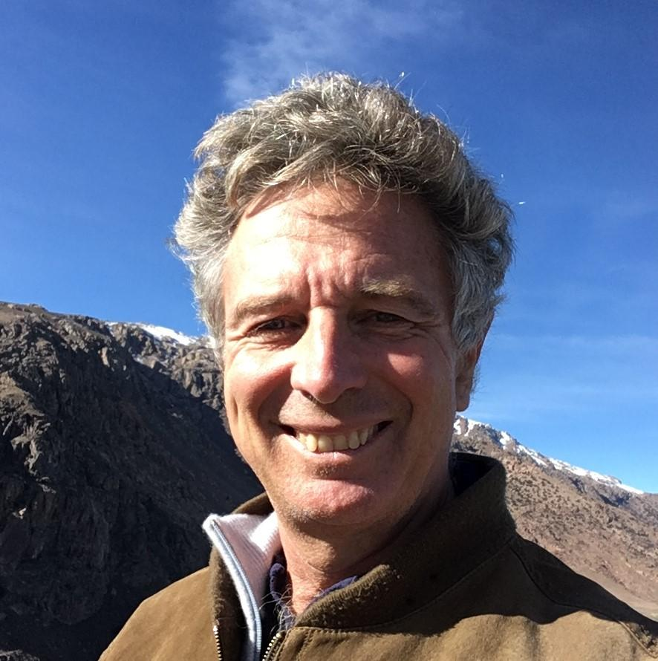

Dal 2001 è professore ordinario di Fisica all’Università della Campania “Luigi Vanvitelli”.

E’, altresì, ricercatore associato presso il CNR, Istituto di Scienze Applicate e Sistemi Intelligenti, Pozzuoli (Napoli), la sua attività di ricerca si è sempre focalizzata sulla Fisica Quantistica e da tempo si sta impegnando a integrare le conoscenze in questo settore con le esperienze di meditazione e di medicina energetica.

Autore di numerosi saggi, citiamo: ‘La fisica sincronica’ che porta all’attenzione dei lettori la visione unitaria del mondo. Il libro è unico perché integra la visione scientifica con l'esperienza della meditazione Zen e dello sciamanesimo.

**Syusy Blady**

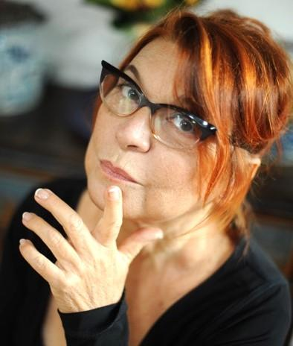

Pseudonimo di Maurizia Giusti. Giornalista, attrice, conduttrice televisiva.

Laureata in pedagogia all’Università di Bologna, esordisce giovanissima negli anni 80 come autrice e protagonista in RAI.

Ricordiamo: I Mixerabili, Drive In, La tv delle ragazze, Lupo Solitario, Se Rinasco. Nei primi anni 90, durante un viaggio in India fatto con Patrizio Roversi, nasce la trasmissione cult **Turisti per caso**, che per più di 10 anni, sarà in prima serata su Rai 2 e Rai 3. Seguono **Velisti per Caso**; **La nostra Africa; Evoluti per Caso; Misteri per Caso e** due serie de **I Popoli del mare.**

Ultimamente promuove il turismo lento e sostenibile in Italia.

Ha prodotto diversi documentari e scritto libri sui temi dell’archeologia e dei misteri della storia tra cui: Tutta un’altra storia, **La Dea che creò l’uomo,** Ingegneri del Cosmo.

Ha vinto il Nastro Argento col cortometraggio surreale Ciccio Colonna, ha partecipato all’ultimo film di Fellini "La voce della luna" e ha scritto alcuni romanzi (Tango Inesorabile, Il paese dei cento violini). Ha interpretato **Matilde di Canossa** nel docufilm La Signora Matilde. Ha prodotto, inoltre, documentari e web serie di approfondimento storico e antropologico su Guatemala, Siria, Mongolia, Polinesia Francese, Cuba, etc.

Da più di 20 anni è co-autrice del pluripremiato sito internet **turistipercaso.it**, di **velistipercaso.it** e di **italiaslowtour.it**.

**Mariangela Galatea Vaglio**

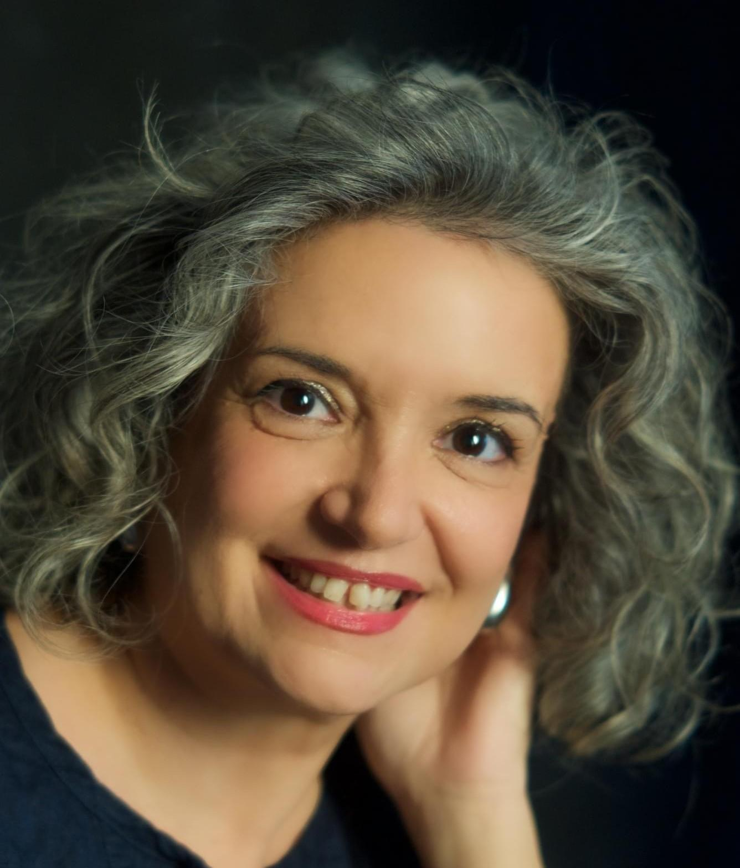

Nata a Trieste nel 1972, è scrittrice e insegnante. Laureata in Lettere Classiche all'Università Ca' Foscari di Venezia, ha conseguito il dottorato di ricerca in Storia Antica all'Università La Sapienza di Roma.

Si occupa di divulgazione storica e culturale. Ha pubblicato diversi saggi e romanzi storici. L’ultimo è il retelling mitologico ‘Afrodite, la verità della dea’ (Giunti editore).

Ha collaborato con il Gazzettino e L’Espresso e collabora attualmente con Valigia Blu.

Altri suoi libri: ‘Didone, per esempio’ (Castelvecchi, 2014), ‘Socrate, per esempio’ (Castelvecchi, 2015), ‘L’italiano è bello’ (Sonzogno, 2018), ‘Teodora, la figlia del circo’ (Sonzogno, 2018), ‘Cesare l’uomo che ha reso grande Roma’ (Giunti, 2020), ‘Teodora, i demoni del Potere’ (Piemme, 2022), ‘I Lupi di Roma’ (Giunti 2022).

**Rey Sciutto**

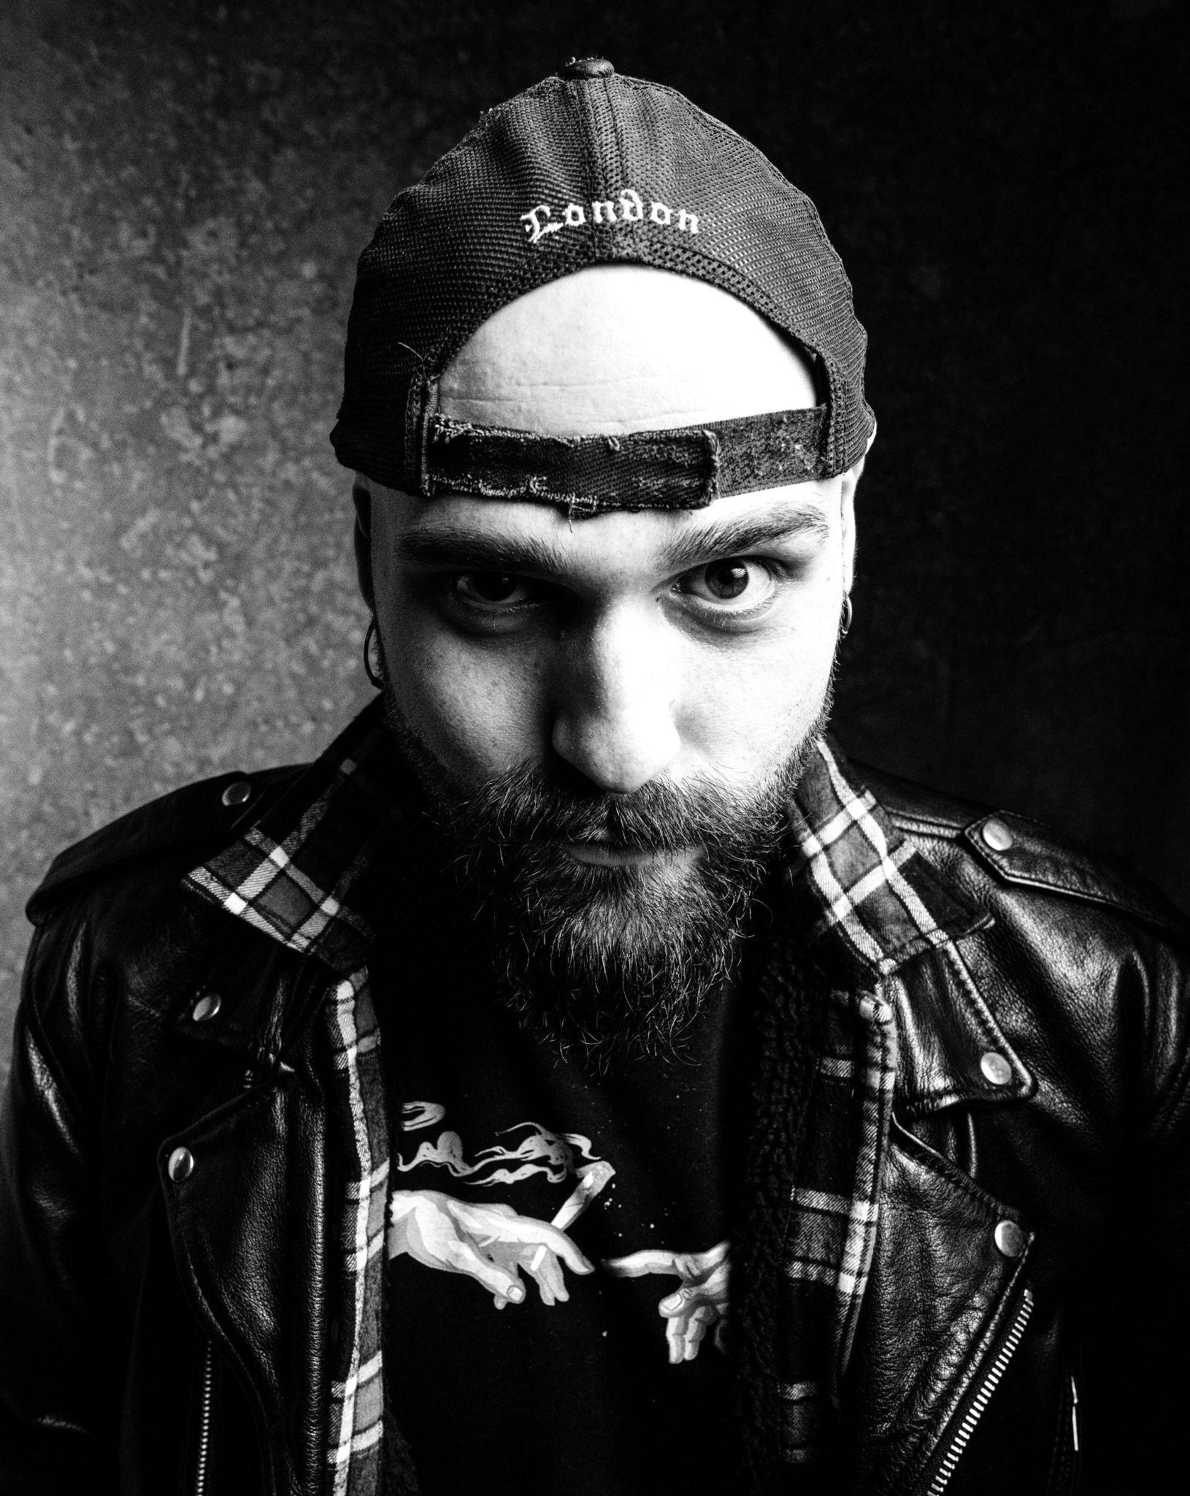

Rey, di casa Sciutto, primo del suo nome, Imperatore del Sacro Calabro Impero, odiatore del Vasari e divulgatore storico-artistico.

Laureato in “DAMS” - Università di Bologna - ha lì conseguito anche una Laurea Magistrale con lode in “Arti Visive”.

Sui social conta un pubblico, in continua crescita, di circa 500.000 follower a cui racconta curiosità inerenti soprattutto al periodo medievale e moderno.

Dal 2022 al 2023 ha collaborato con il profilo ufficiale TikTok degli Uffizi. Produce contenuti per altre realtà museali e fieristiche.

A gennaio 2024 partecipa e vince alla prima edizione di “The Floor”, in onda su Rai 2. Il 5 Marzo 2024 ha pubblicato con Mondadori electa il suo primo libro dal titolo “Michelangelo non è una tartaruga”.

In quanto membro della comunità LGBTQIA+ promuove lo sviluppo di un mondo più inclusivo e in armonia con le diversità umane.

**IL MOMENTO PERFORMATIVO**

**Vincenzo Caputo**

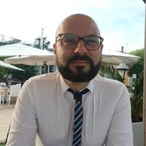

Professore associato di Letteratura italiana presso l’Università degli Studi di Napoli Federico II. Si è occupato prevalentemente dei rapporti tra letteratura e arti figurative con specifiche indagini rivolte ad alcuni fortunati generi della nostra tradizione letteraria (biografia, dialogo, drammaturgia, romanzo). Oltre a studi di ambito cinquecentesco, ha dedicato particolare attenzione alla letteratura dell’Otto e del Novecento soprattutto di area meridionale con volumi e saggi su Luigi Settembrini, Francesco De Sanctis, Roberto Bracco, Eduardo De Filippo, Domenico Rea, Annibale Ruccello. Coordina il Master di II livello in ‘Drammaturgia e cinematografia’ dell’Università Federico II e fa parte del ‘Comitato nazionale per le celebrazioni del centenario della nascita di Domenico Rea’, di cui è Segretario Tesoriere. È, inoltre, coordinatore nazionale del Progetto di Rilevante Interesse Nazionale – PRIN 2022 ‘Neapolitan Literary Archives in Twentieth Century - NeArcLit’.

**Musiche a cura di Filippo D’Eliso**

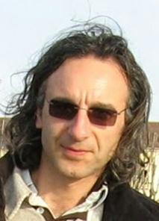

Compositore e scrittore. Effettua consulenze e assistenze musicali, elabora orchestrazioni, arrangiamenti, digitalizzazioni, programmazioni al computer e composizioni originali per importanti realizzazioni discografiche e cinematografiche.

Sue le musiche per il film “Terra infelix” in concorso nel 2020 alla 74ma edizione del Festival Internazionale del Cinema di Salerno. Tra le sue pubblicazioni: “Lì un tempo fioriva il mio cuore”, “La fatica del ricordo”, entrambe per RPlibri

**Letture a cura di Francesco Barra**

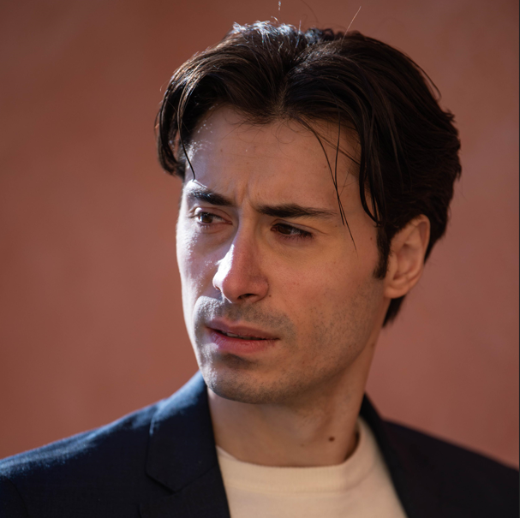

Classe 97, muove i primi passi sulle tavole del palcoscenico grazie al maestro Armando Pugliese con cui sarà in tourneè in giro per l’italia.

Si diploma all’accademia d’arte drammatica ‘Cassiopea’ di Roma e lavora con registi del panorama nazionale come Giancarlo Sepe, Mariagrazia Cipriani e Lorenzo Salveti.Torna alla prosa di tradizione partenopea, diretto da Pippo Cangiano, Peppe Celentano e Fortunato Calvino.

L’ultimo impegno lo vede coinvolto in una piece teatrale corale che omaggia il poeta napoletano Salvatore di Giacomo diretto da Cristina Donadio, andato in scena alle Officine San Carlo.

**MOMENTO PERFORMATIVO di APERTURA CONVEGNO**

**Luigi Maria Verde - VERDELAB - la Condivisione col pubblico della Scatola dell’INCOGNITO**

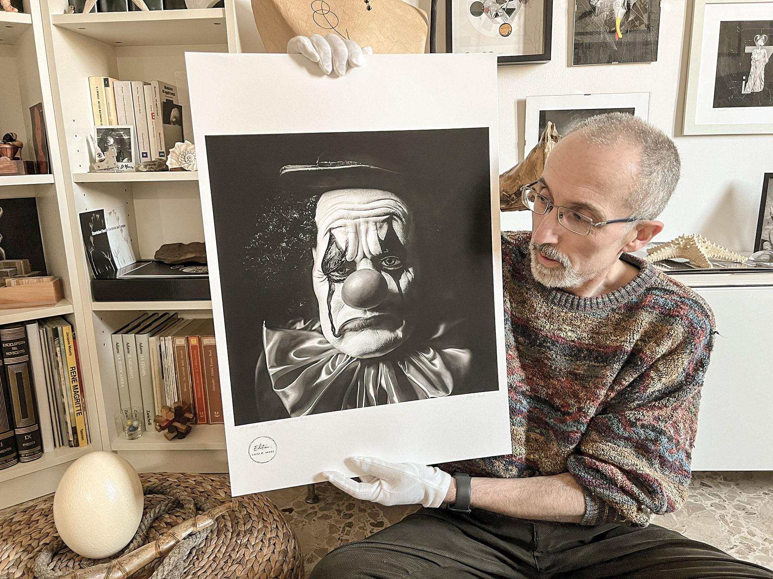

Nasce a Melfi (PZ) nel 1969 e cresce a Cimitile (NA), dove sviluppa un forte interesse per l’arte grazie all’influenza del padre. Dimostra subito passione per l'Informatica e le discipline scientifiche. Durante gli studi in Fisica presso l'Univ. Federico II di Napoli, scopre la passione per la fotografia in bianco e nero e per la camera oscura. Nel 1998 si trasferisce in Emilia Romagna ed intraprende la carriera di libero professionista. Insieme alla moglie, ingegnere informatico, dà vita a VerdeLab, un laboratorio di software e creatività noto per i suoi progetti che uniscono tecnologia ed immaginazione, caratterizzati da un alto livello di innovazione ed originalità. Dal 2021 dedica sempre più tempo ed impegno alle attività artistiche.

**Le *Connessioni Inattese* dal 2007 ad oggi**

**Il progetto *Le Connessioni Inattese* è nato nel 2007** e tante sono le attività di grande qualità ad esso collegate durante tutto l’anno: incontri, mostre, seminari, laboratori.

In questi anni al Convegno sono intervenuti premi Nobel e relatori eccezionali come:

**Brian Josephson** (premio Nobel per la Fisica), **Emilio Del Giudice** (fisico teorico - INFN), **Luc Montagnier** (premio Nobel per la Medicina), **Vladimir Voeikov** (biochimico - Mosca), **Mae Wan Ho** (genetista), **Giulietto Chiesa** e **Maurizio Torrealta** (già giornalisti RAI e scrittori), **Giorgio Galli** (politologo), **Graham Hancock** (scrittore e saggista), **Federico Faggin** (fisico, inventore e imprenditore, famoso come padre del microprocessore), **Alberto Prestininzi (**geologo, fondatore e per 15 anni direttore del Ceri - Centro di Ricerca per la Previsione, Prevenzione e Controllo dei Rischi Geologici e Ambientali); **Giuseppe Vitiello** (Professore Onorario di Fisica Teorica - Università di Salerno) **Vittorio Elia** (Già Prof. Chimica Fisica - Università Federico II di Napoli); **Elio Cadelo** (Giornalista, scrittore, inviato Radio Rai, Premio ENEA 1999 per la divulgazione scientifica); **Antonella De Ninno** (Fisica . Ricercatrice ENEA) **Giulio Calegari** (Paletnologo e architetto – Milano); **Marco Bischof** (biofisico tedesco) e tantissimi altri del mondo del giornalismo, delle scienze, della letteratura, della medicina, della filosofia, dell’arte; **Flavio Barbiero** (Ammiraglio Marina Militare italiana, esploratore e saggista – Livorno)

L'evento ha beneficiato in tutti questi anni del patrocinio della Regione Campania, nonché dei patrocini del Comune di Napoli, della città di San Giorgio a Cremano e dell’Università degli Studi di Napoli Federico II (Facoltà di Lettere e Filosofia, poi Dipartimento di Studi Umanistici, e Facoltà, poi Dipartimento di Scienze matematiche, fisiche e naturali) nonché della collaborazione costante con l’Istituto Italiano per gli Studi Filosofici.

**Il Comitato Scientifico**

**Giuseppe Germano** (Ordinario di Letteratura latina medievale e umanistica dell’Università degli Studi di Napoli Federico II); **Giuseppe** **Buonaguro** (autore e formatore, docente di Progettazione Multimediale); **Gianluca di Fratta** (scrittore, editore, orientalista); **Laura Cascio (**Docente e sceneggiatrice); **Roberto Germano** (Fisico della materia, fondatore e CEO di PROMETE Srl - CNR Spin off Company. Esperto di Trasferimento Tecnologico – Presidente di ALTANUR); **Monica Zunica** (scrittrice, è stata collaboratrice delle pagine culturali di Repubblica e da anni cura per noi un importante Aperitivo letterario); **Vincenzo Caputo** (Prof. associato di Letteratura italiana e coordinatore del Master di II livello in ‘Drammaturgia e cinematografia’ - Università degli Studi di Napoli “Federico II”.); **Carolina** **D’Isanto** (scrittrice, traduttrice, organizzatrice dell’Area editori ed Autori della manifestazione Fantasy Day, una delle più importanti manifestazioni del Fantastico in Campania).